
C.E.I. PRIMEIROS PASSOS PROF. TEREZINHA B. ROTTA
VARGEM BONITA- SC
ALUNO(A):_______________________________________
TURMA: PRÉ I MATUTINO
PROFESSORA: ELISÂNGELA

Atividades para a semana de 13/07/ até 17/07/2020.



VAMOS LÁ MAIS UMA SEMANA CONTO COM TODOS VOCÊS FAMILIARES E ALUNOS, BEIJOS....

C.E.I. PRIMEIROS PASSOS PROF. TEREZINHA B. ROTTA
VARGEM BONITA- SC
ALUNO(A):_______________________________________
TURMA: PRÉ I MATUTINO
PROFESSORA: ELISÂNGELA

EM CADA FILA PINTE O ELEMENTO MAIOR E FAÇA UM CÍRCULO EM VOLTA DO MAIS PEQUENO.
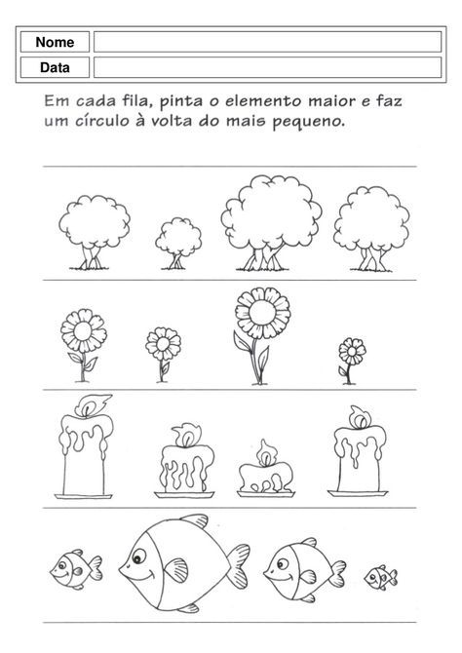

C.E.I. PRIMEIROS PASSOS PROF. TEREZINHA B. ROTTA
VARGEM BONITA- SC
ALUNO(A):_______________________________________
TURMA: PRÉ I MATUTINO
PROFESSORA: ELISÂNGELA

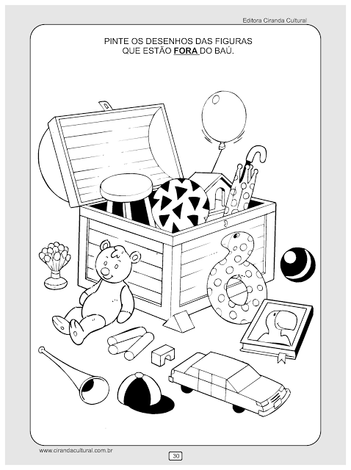

C.E.I. PRIMEIROS PASSOS PROF. TEREZINHA B. ROTTA
VARGEM BONITA- SC
ALUNO(A):_______________________________________
TURMA: PRÉ I MATUTINO
PROFESSORA: ELISÂNGELA

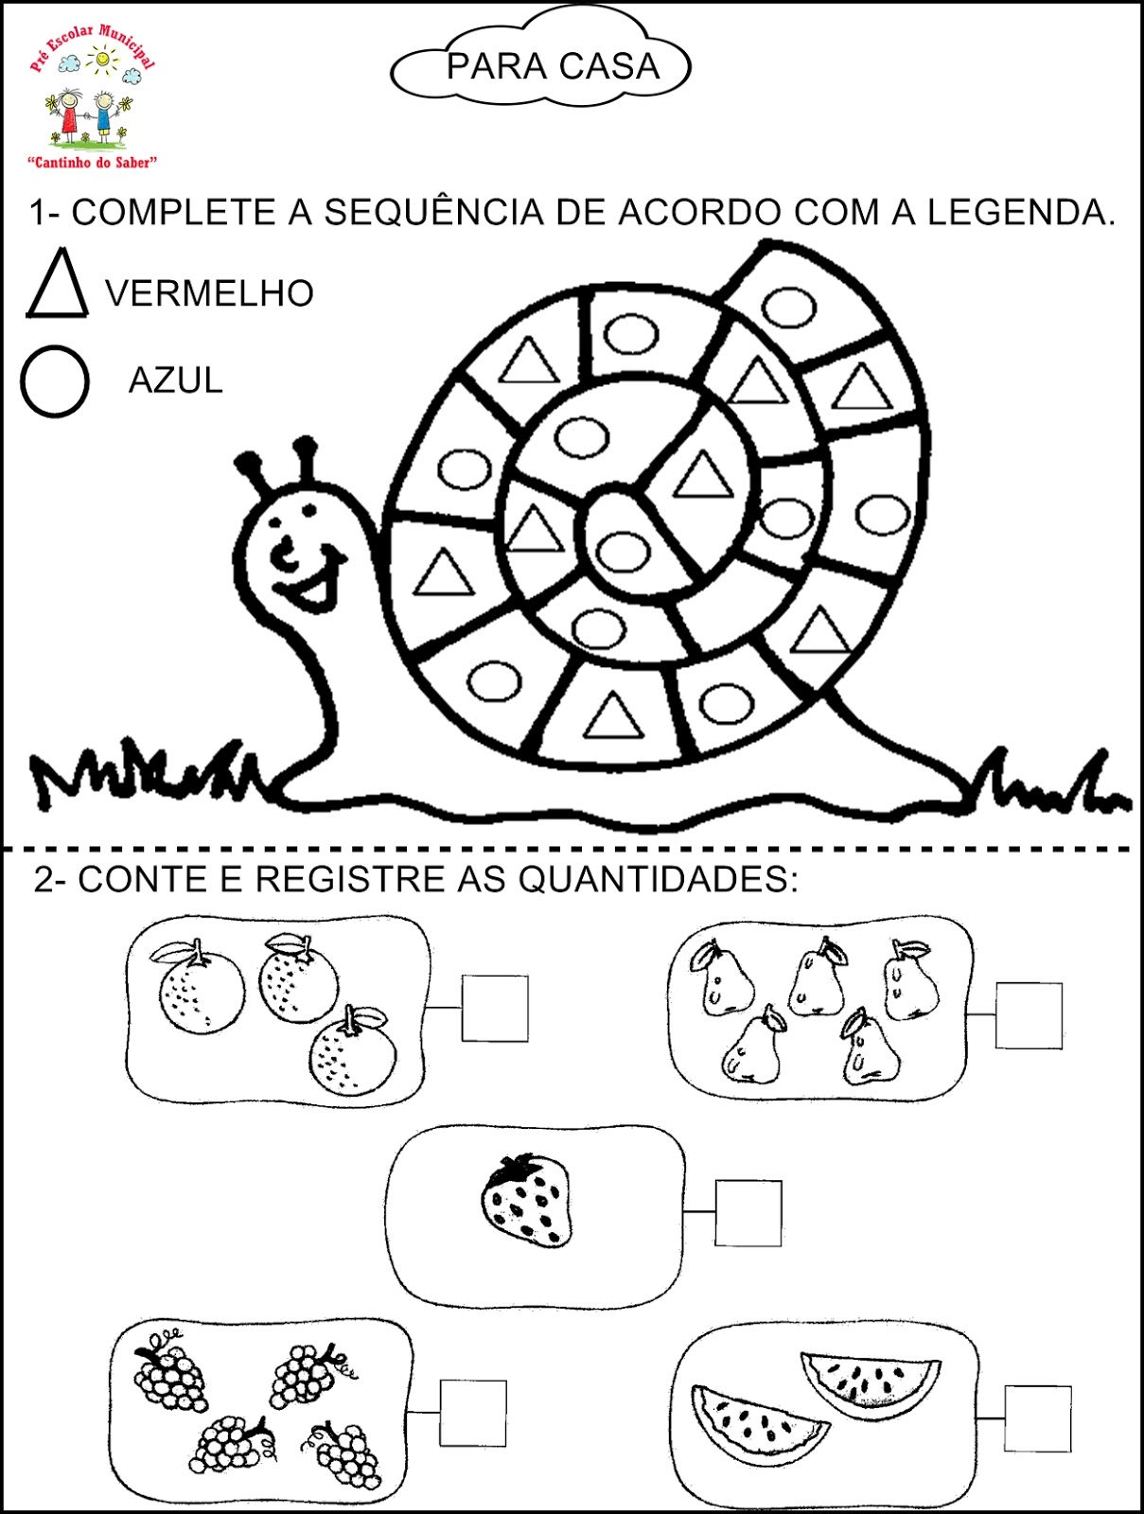

C.E.I. PRIMEIROS PASSOS PROF. TEREZINHA B. ROTTA
VARGEM BONITA- SC
ALUNO(A):_______________________________________
TURMA: PRÉ I MATUTINO
PROFESSORA: ELISÂNGELA

CONTE E AS IMAGENS DE CADA GRUPO E DEPOIS PINTE O NÚMERO CORRESPONDENTE.
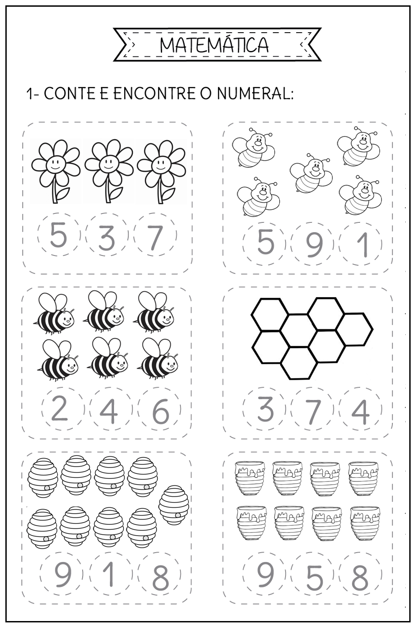
LEMBRE-SE DE FAZER UM COLORIDO BEM BONITO.

